1 Анализ и разработка требований к программной системе

1.1 Анализ современных систем управления обучением

Система управления обучением (LMS) – это программное обеспечение, предназначенное для организации, проведения и контроля процесса обучения в электронной форме. Системы широко используются как в образовательных учреждениях, так и в корпоративной среде для автоматизации учебных процессов [1].
Современные LMS предоставляют широкий функционал, направленный на эффективную организацию образовательного процесса. Основными возможностями данных систем являются:
- управление учебными курсами, включая создание и размещение обучающих материалов;
- тестирование и оценка знаний, как в автоматизированном, так и в ручном режиме;
- организация взаимодействия между участниками обучения через форумы, чаты и видеоконференции;
- анализ успеваемости и активности студентов с формированием отчётности для преподавателей.
Кроме того, современные LMS поддерживают интеграцию с внешними системами, включая платформы удалённого доступа, аналитические инструменты и системы учёта посещаемости, что расширяет их функциональные возможности и позволяет использовать в различных образовательных сценариях [2].
LMS предполагают взаимодействие с различными категориями пользователей, каждая из которых имеет свои функции, права доступа и цели использования платформы.
- Администратор – обеспечивает добавление и удаление пользователей, создание учебных курсов, назначение прав доступа, а также управление интеграцией с внешними системами и следить за корректной работой всей платформы.
- Преподаватель (тренер) – загружает учебные материалы, создаёт тесты и задания, проверяет работы студентов, а также отслеживает их успеваемость и активность.
- Обучающийся (студент) – пользователь LMS, для которого предоставляется доступ к учебным материалам, тестам и заданиям.
- Гость – пользователь с ограниченными возможностями, используется для ознакомления с содержанием курса или функционалом платформы.
Такое разграничение ролей позволяет эффективно организовать образовательный процесс, обеспечивая необходимую степень контроля, безопасности и удобства для всех участников обучения [3].
На рынке систем управления обучением (LMS) представлено множество решений, различающихся по функциональности, целевой аудитории и технической реализации. В зависимости от сферы применения выделяют LMS для образовательных учреждений (школ, вузов) и корпоративного сектора, где системы используются для обучения и сертификации персонала.
Важным критерием выбора является модель распространения: open-source платформы обеспечивают гибкость и полный контроль над системой, однако требуют наличия технической экспертизы. Коммерческие решения, предлагаемые в формате SaaS, предоставляют готовую инфраструктуру, техническую поддержку и возможность быстрого внедрения по подписке. Также учитывается модель развертывания: облачные LMS обеспечивают мобильность и масштабируемость, тогда как локальные системы предпочтительнее в случае повышенных требований к безопасности данных.
Современные LMS значительно различаются по функционалу — от базовых решений для небольших курсов до многофункциональных платформ с аналитикой, мобильным доступом и глубокой интеграцией с внешними системами [4]. Ниже приведена сравнительная характеристика наиболее популярных LMS (таблица 1.1).

Таблица 1.1 – Сравнение современных LMS
Название | Лицензия | Развёртывание | Возможности интеграции | Особенности / Для кого подходит
Moodle | Open Source | Локальная / Облако | REST API, плагины, LTI, SCORM, Zoom, Teams, CRM | Максимально кастомизируемая, развитая экосистема. Университеты, колледжи, корпорации, онлайн-школы
Canvas LMS | Open Source / SaaS | Локальная / Облако | REST API, плагины, LTI, Zoom, Teams | Современный интерфейс, открытая архитектура. Университеты, колледжи, школы, онлайн-образование
Open edX | Open Source | Локальная / Облако | REST API, сторонние плагины, Zoom, LTI | Подходит для MOOC и академических проектов. Университеты, онлайн-школы, образовательные проекты
iSpring Learn | Коммерческая (SaaS) | Облако | REST API, интеграции с Zoom, MS Teams, 1С, SCORM | Интеграция с PowerPoint, поддержка SCORM. Корпоративное обучение, бизнес, онлайн-школы
Skillspace | Коммерческая (SaaS) | Облако | REST API, интеграции с CRM, HRM, Zoom, Teams, Telegram | Российская платформа с адаптивным обучением и HR-интеграциями. Корпоративное обучение, HR-департаменты
Talent LMS | Коммерческая (SaaS) | Облако | REST API, Zoom, Teams, CRM, SCORM, xAPI | Простая настройка, адаптивный интерфейс. Малый и средний бизнес, онлайн-школы

Анализ представленных в таблице систем управления обучением позволяет отметить, что каждая из них обладает своими преимуществами и особенностями, ориентированными на разные категории пользователей и организационные задачи. Однако при сопоставлении возможностей, модели распространения, доступности интеграции с внешними сервисами и гибкости настройки особый интерес представляет система Moodle.
Эта платформа является одним из самых популярных open-source решений, поддерживающим широкие возможности кастомизации, развитую систему интеграции и обширное сообщество разработчиков. Наличие открытого исходного кода обеспечивает полное управление системой, возможность её доработки под специфические требования организации и отсутствие лицензионных ограничений [5]. Кроме того, Moodle поддерживает как облачное, так и локальное развёртывание, что особенно актуально в условиях, предъявляющих повышенные требования к информационной безопасности и контролю над данными.
Учитывая данные факторы, для дальнейшей разработки и реализации проекта в рамках данной работы в качестве базовой системы управления обучением выбрана платформа Moodle.

1.2 Анализ современных методов учёта посещаемости

Учёт посещаемости является важным элементом организации учебного процесса и корпоративного обучения. Он позволяет контролировать дисциплину, отслеживать вовлеченность и формировать объективные отчёты об активности обучающихся и сотрудников [7].

Таблица 1.2 – Сравнение методов учёта посещаемости
Метод учёта посещаемости | Сравнительные характеристики
Метод учёта посещаемости | Преимущества | Ограничения
Встроенные средства LMS | Удобно для онлайн-курсов, автоматическая регистрация активности | Не подходит для очных занятий
Биометрические системы | Высокая точность, невозможность подмены | Дороговизна, сложное внедрение, работа с персональными данными
RFID-карты и бесконтактные метки | Высокая скорость регистрации, минимальное участие персонала, удобная интеграция | Требуются считыватели и карты, начальные затраты
QR-коды | Простота внедрения, отсутствие специализированного оборудования | Наличие смартфона у обучающихся, риск передачи кода
Мобильные приложения | Возможность использования геолокации и Bluetooth-маячков | Требует установки ПО, может влиять на конфиденциальность
NFC-метки | Бесконтактная регистрация через смартфоны | Не все устройства поддерживают NFC, риск подмены
Ручной ввод в электронный журнал | Простота реализации, отсутствие затрат на оборудование | Зависимость от человеческого фактора, риск ошибок

Анализ современных методов учёта посещаемости (табл. 1) позволяет выделить сильные и слабые стороны каждого из подходов. При этом выбор технологии должен учитывать следующие факторы:
- надёжность фиксации факта посещения;
- скорость регистрации;……………

1.3 Архитектурные подходы к интеграции информационных систем

Интеграция информационных систем (ИС) представляет собой процесс

1.4 Постановка задачи

Функциональное моделирование программного модуля направлено на
На рисунке 1.2 представлена диаграмма вариантов использования, отражающая отношения между акторами и системой.

Рисунок 1.2 – Диаграмма вариантов использования системы

Требования к разрабатываемой системе делятся на функциональные (ФТ) и нефункциональные (НФТ), в соответствии с рекомендациями стандартов ISO/IEC 25010 и ГОСТ 34.602–89.
Функциональные требования (ФТ):
ФТ1: Система должна обеспечивать обмен данными с LMS по REST API.
ФТ2: Поддержка приёма и отправки событий через брокер сообщений.
Нефункциональные требования (НФТ):
НФТ1: Платформенная независимость клиентской части.
НФТ2: Масштабируемость и модульность архитектуры.
Результат может быть применён …..

2 Проектирование интеграции

2.1 Архитектура интеграции

2.2 Моделирование сервиса учёта посещаемости

2.3 Моделирование базы данных

персональные данные, контактная информация и роли, определяющие права доступа (таблица 2.1).

Таблица 2.1 – Атрибуты таблицы «UserInfo»
Столбец | Тип | Описание
Uuid | uuid | Уникальный идентификатор пользователя (первичный ключ).
ExternalId | bigint | Внешний идентификатор из Moodle.
Username | varchar(100) | Имя пользователя.
Email | varchar(100) | Электронная почта.
FirstName | varchar(100) | Имя пользователя.
LastName | varchar(100) | Фамилия пользователя.
City | varchar(100) | Город проживания.
Country | varchar(100) | Страна.
Description | text | Описание пользователя.
ImageUrl | text | Ссылка на изображение пользователя.
Roles | text | Роли (student, teacher и т.д.).
CreatedTime | timestamp | Дата создания записи.
ModifiedTime | timestamp | Дата последнего изменения записи.

2.4 Проектирование плагина для интеграции с LMS

В рамках интеграции разрабатываемой системы с платформой Moodle

2

3 Реализация программного модуля

3.1 Обоснование и выбор средств реализации

3.2 Процесс разработки

3.2.1 Разработка сервиса учёта посещаемости

3.2.2 Разработка плагина Moodle

3.3 Контрольный пример работы

На рисунке 3.11 представлен перечень модулей выбранного курса. Преподаватель может просмотреть доступные темы, а также перейти к деталям занятий и контроля посещаемости.
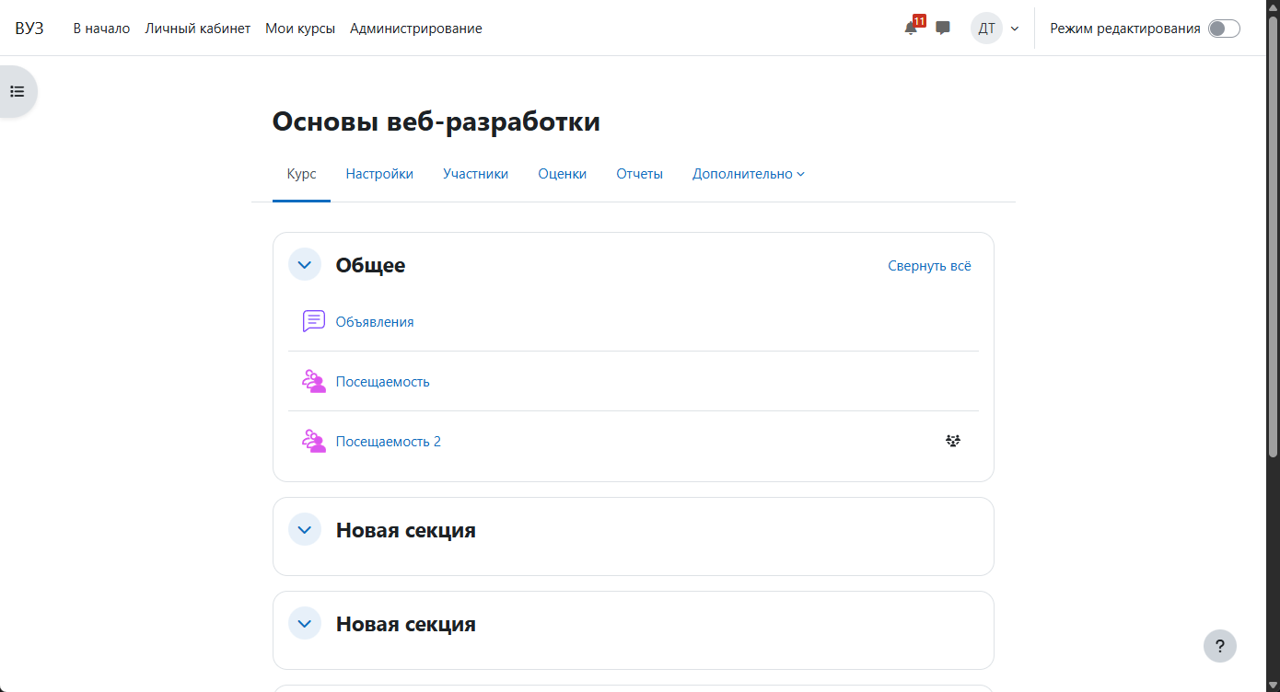
Рисунок 3.11 – Список модулей курса

ЗАКЛЮЧЕНИЕ

В процессе выполнения выпускной квалификационной работы были достигнуты следующие значимые результаты.
.

СПИСОК ИСПОЛЬЗОВАННЫХ ИСТОЧНИКОВ
25 штук не меньше 2 на английском
По мере появления в тексте

ПРИЛОЖЕНИЕ А

